DAILY_EXPENSES LOYIHASI
2-Laboratoriya ishi
Mavzu: GitHub repositoriyasini yaratish va sozlash
GitHub ilovasiga kiramiz va NEW REPOSITORY bo’limidan loyihamiz uchun kerakli bo’ladigan repository yaratamiz.

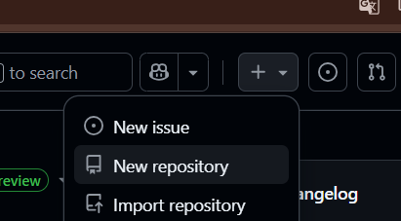
Loyihamiz nomini “DAILY_EXPENSES” deb nomlaymiz.
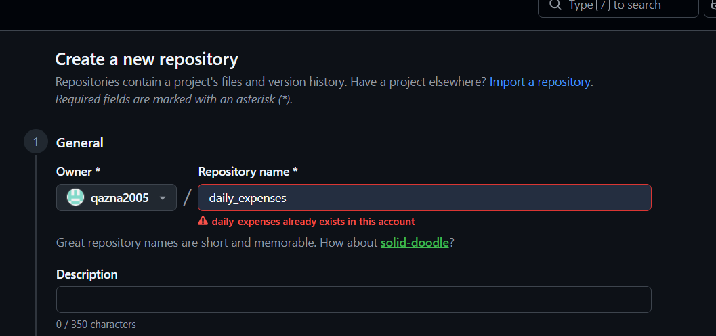

Va CREATE REPOSITORY tugmasini bosib repositoryimizni yaratamiz
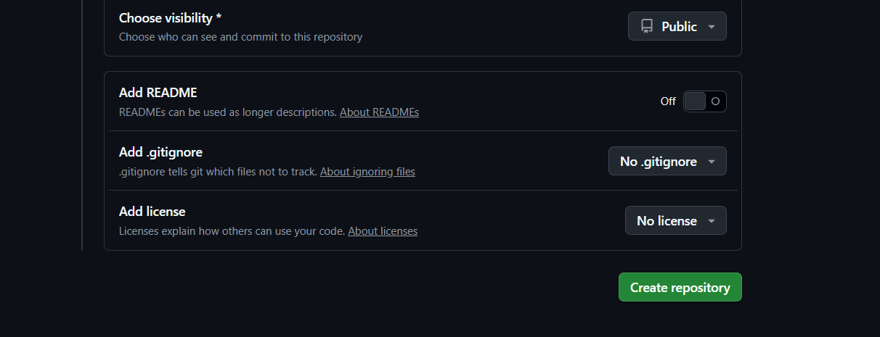
Bizda yangi DAILY_EXPENSES loyihasi uchun repository yaratildi.
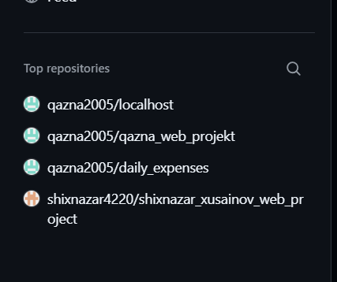

Endi esa bu repositoryamizni Ichida keraklili fayllarni joylab ishlataversak bo’ladi.


